ПРОЕКТ
Собрание депутатов Новоржевского муниципального округа
______________________________________________________________

РЕШЕНИЕ №

от ….. 2026 года
(принято на … очередной сессии
первого созыва)
г. Новоржев

О внесении изменений и дополнений в Правила землепользования и застройки городского поселения «Новоржев», сельского поселения «Вехнянская волость», сельского поселения «Выборская волость», сельского поселения «Барутская волость», сельского поселения «Жадрицкая волость», сельского поселения «Макаровская волость»

В соответствии со статьями 31, 32, 33 Градостроительного кодекса Российской Федерации, руководствуясь Уставом Новоржевского муниципального округа, Собрание депутатов Новоржевского муниципального округа РЕШИЛО:
1. Внести в Правила землепользования и застройки городского поселения «Новоржев», утвержденные решением Собрания депутатов городского поселения «Новоржев» от 17.12.2012 №2 «Об утверждении Правил землепользования и застройки городского поселения «Новоржев» следующие изменения и дополнения:
1.1. В статье 37.2. Градостроительные регламенты территориальных зон, предельные (минимальные и (или) максимальные) размеры земельных участков, предельные параметры разрешенного строительства, реконструкции объектов капитального строительства, расположенных в зоне Ж-1 дополнить строкой «10. Максимальная высота оград вдоль улиц – 1,5 м. Максимальная высота оград между соседними участками – 1,5 м (при условии устройства проветриваемого ограждения)».
1.2. Предельные (минимальные и (или) максимальные) размеры земельных участков, предельные параметры разрешенного строительства, реконструкции объектов капитального строительства, расположенных в зоне Ж-2 дополнить строкой «11. Максимальная высота оград вдоль улиц – 1,5 м. Максимальная высота оград между соседними участками – 1,5 м (при условии устройства проветриваемого ограждения».
1.3.Таблицу предельные (минимальные и максимальные) размеры земельных участков дополнить строкой «7. Для размещения индивидуальных гаражей и иных вспомогательных сооружений, минимальная площадь 20м², максимальная площадь 100 м²».

1.4. Раздел «Жилые зоны» в зоне Ж-1 «Зона застройки малоэтажными жилыми домами» в пункте «Основные виды разрешенного использования» вид разрешенного использования «Блокированные жилые дома 1-3 этажа с придомовыми участками» изложить в новой редакции «Блокированная жилая застройка» (код 2.3).
1.5. Раздел «Жилые зоны» в зоне Ж-2 «Зона застройки индивидуальными жилыми домами» в пункте «Основные виды разрешенного использования» вид разрешенного использования «Блокированные жилые дома с участками» изложить в новой редакции «Блокированная жилая застройка» (код 2.3.).
1.6. Раздел «Общественно-деловые зоны» зону О-1 «Зона делового, общественного и коммерческого назначения» основные виды разрешенного использования дополнить основным видом разрешенного использования «Служебные гаражи» (код 4.9).
1.7.Предельные (минимальные и (или) максимальные) размеры земельных участков, предельные параметры разрешенного строительства, реконструкции объектов капитального строительства зоне О-1 дополнить строкой «Минимальный размер земельного участка для размещения служебных гаражей 20 м²,максимальный размер земельного участка для размещение служебных гаражей – 100 м²»
1.8. Раздел «Производственные зоны» в зоне П-4 «Зона коммунально-складских объектов» основные виды разрешенного использования дополнить основным видом разрешенного использования «Бытовое обслуживание» (код 3.3).
1.9. Раздел «Зоны инженерной и транспортной инфраструктур» в зоне Т-1 «Зона объектов транспортной инфраструктуры» основной вид разрешенного использования «Антенны сотовой, радиорелейной и спутниковой связи» изложить в новой редакции «Связь» (код 6.8.).
2. Внести в Правила землепользования и застройки сельского поселения «Вехнянская волость», утвержденные решением Собрания депутатов Новоржевского муниципального округа от 19.02.2025 №10 «Об утверждении Правил землепользования и застройки сельского поселения «Вехнянская волость» следующие изменения и дополнения:
2.1. В статье 48 Предельные (минимальные и (или) максимальные) размеры земельных участков и предельные параметры разрешенного строительства, реконструкции объектов капитального строительства дополнить строкой «16. Максимальная высота оград вдоль улиц – 1,5 м. Максимальная высота оград между соседними участками – 1,5 м (при условии устройства проветриваемого ограждения)».
2.2. В таблице «Предельные минимальные и максимальные размеры земельных участков» строку 1 дополнить подпунктом «а) размещение индивидуальных гаражей и хозяйственных построек - минимальная площадь 20м² максимальная площадь 100 м²».
3. Внести в Правила землепользования и застройки сельского поселения «Выборская волость» Новоржевского района Псковской области, утвержденные решением Собрания депутатов Новоржевского района от 31.03.2017 № 10 «Об утверждении Правил землепользования и застройки сельского поселения «Выборская волость» Новоржевского района Псковской области, следующие изменения и дополнения:
3.1. В статье 49 Зона застройки индивидуальными жилыми домами (Ж-1) основные виды разрешенного использования дополнить основным видом разрешенного использования «размещение индивидуальных гаражей и хозяйственных построек».
3.2. Предельные размеры земельных участков и параметры разрешенного строительства, реконструкции объемов капитального строительства дополнить строкой «11. Минимальный размер земельного участка для размещение индивидуальных гаражей и хозяйственных построек 20 м², максимальный размер земельного участка для размещение индивидуальных гаражей и хозяйственных построек – 100 м²».
4. Внести в Правила землепользования и застройки сельского поселения «Барутская волость», утвержденных Решением Собрания депутатов сельского поселения «Барутская волость» от 28.03.2013 №5 «Об утверждении Правил землепользования и застройки сельского поселения «Барутская волость» следующие изменения и дополнения:
4.1. В статье 28.1. Градостроительный регламент зоны индивидуальной жилой застройки (Ж-1) основные виды разрешенного использования дополнить основным видом разрешенного использования «Для размещения индивидуальных гаражей и хозяйственных построек».
4.2.Таблицу «Предельные минимальные и максимальные размеры земельных участков» дополнить строкой «7. Для размещение индивидуальных гаражей и хозяйственных построек, минимальная площадь 20м², максимальная площадь 100 м²».
4.3.Предельные (минимальные и (или) максимальные) размеры земельных участков, предельные параметры разрешенного строительства, реконструкции объектов капитального строительства, расположенных в зоне Ж-1 дополнить строкой «Максимальная высота оград вдоль улиц – 1,5 м. Максимальная высота оград между соседними участками – 1,5 м (при условии устройства проветриваемого ограждения)».
4.4. В статье 25 части II «Карта градостроительного зонирования» внести следующие изменения в категорию земель «Земли промышленности, энергетики, транспорта, связи, радиовещания, телевидения, информатики, земли для обеспечения космической деятельности, земли обороны, безопасности и земли иного специального назначения» вблизи населенного пункта д. Гривино установить территориальную зону «С-1- зона кладбищ».
Графический фрагмент карты было/стало 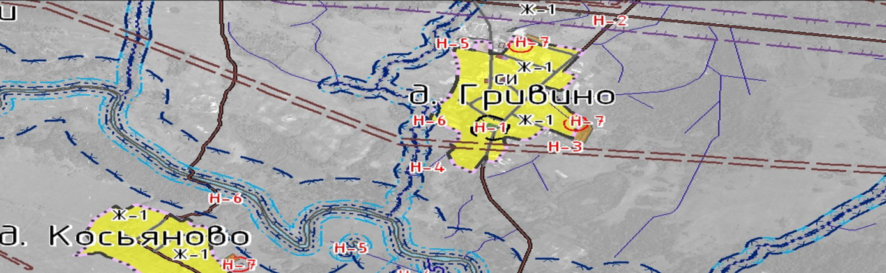

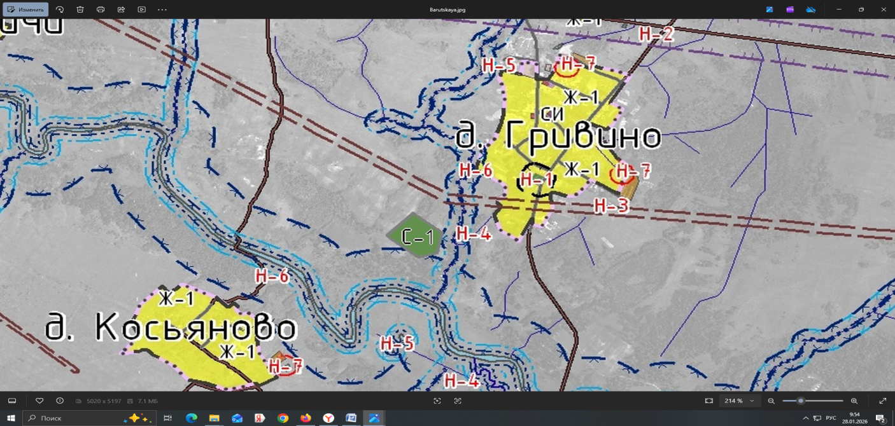

5. Внести в Правила землепользования и застройки сельского поселения «Жадрицкая волость», утвержденные решением Собрания депутатов сельского поселения «Жадрицкая волость» от 29.03.2013 №9 «Об утверждении Правил землепользования и застройки сельского поселения «Жадрицкая волость» следующие изменения и дополнения:
5.1. В статье 28.1. Градостроительный регламент зоны индивидуальной жилой застройки (Ж-1) основные виды разрешенного использования дополнить основным видом разрешенного использования «Для размещения индивидуальных гаражей и хозяйственных построек».
5.2. Таблицу «Предельные минимальные и максимальные размеры земельных участков» дополнить строкой « 9. Для размещение индивидуальных гаражей и хозяйственных построек минимальная площадь 20м², максимальная площадь 100 м²».
5.3. Предельные (минимальные и (или) максимальные) размеры земельных участков, предельные параметры разрешенного строительства, реконструкции объектов капитального строительства, расположенных в зоне Ж-1 дополнить строкой «Максимальная высота оград вдоль улиц – 1,5м. Максимальная высота оград между соседними участками – 1,5 м (при условии устройства проветриваемого ограждения)».
6. Внести в Правила землепользования и застройки сельского поселения «Макаровская волость», утвержденные решением Собрания депутатов сельского поселения «Макаровская волость» от 28.03.2013 №7 «Об утверждении Правил землепользования и застройки сельского поселения «Макаровская волость» следующие изменения и дополнения:
6.1. В статье 28.1. Градостроительный регламент зоны индивидуальной жилой застройки (Ж-1) основные виды разрешенного использования дополнить основным видом разрешенного использования «Для размещения индивидуальных гаражей и хозяйственных построек».
6.2. Таблицу «Предельные минимальные и максимальные размеры земельных участков» дополнить строкой «7. Для размещения индивидуальных гаражей и хозяйственных построек минимальная площадь 20м², максимальная площадь 100 м²».
6.3. Предельные (минимальные и (или) максимальные) размеры земельных участков, предельные параметры разрешенного строительства, реконструкции объектов капитального строительства, расположенных в зоне Ж-1 дополнить строкой «Максимальная высота оград вдоль улиц – 1,5м. Максимальная высота оград между соседними участками – 1,5 м (при условии устройства проветриваемого ограждения)».
7. Настоящее решение вступает в силу с момента его официального опубликования.
8. Опубликовать настоящее решение в сетевом издании "Нормативные правовые акты Псковской области" (pravo.pskov.ru) и разместить на официальном сайте Новоржевского муниципального округа в информационно-телекоммуникационной сети "Интернет" (novorzhev.gosuslugi.ru).

Председатель Собрания депутатов
Новоржевского муниципального округа В.А. Меркулова

Глава Новоржевского муниципального округа Л.М. Трифонова

Согласовано:
Заместитель Главы Администрации
Новоржевского муниципального округа Д.А. Тимофеев

Консультант по юридическим вопросам
Управления делами Администрации
Новоржевского муниципального округа Е.А. Тимофеева

Начальник отдела ЖКХ, градостроительства,
архитектуры и благоустройства Администрации
Новоржевского муниципального округа Н.О. Васильева

Глава территориального отдела СП
«Новоржевская волость» Управления
по работе с территориями Администрации
Новоржевского муниципального округа Т.И. Евдокимова

Проект подготовил:
Консультант отдела ЖКХ, градостроительства,
архитектуры и благоустройства Администрации
Новоржевского муниципального округа Е.Ю. Никандрова

